**ระบบร้องเรียนปัญหาภายใน มหาวิทยาลัย**

**Applied Bootstap Framework for Training Management System**

**"กรุณาอย่าใส่ชื่อผู้แต่ง"**

**บทคัดย่อ**

เอกสารนี้รวมข้อมูลที่จำเป็นสำหรับผู้เขียนบทความเพื่อการจัดรูปแบบบทความสำหรับตีพิมพ์ในการประชุมวิชาการ AUC2 202x ผู้เขียนบทความจำเป็นต้องจัดรูปแบบของบทความที่จะส่งเพื่อพิจารณาตามที่ระบุไว้ในเอกสารคำแนะนำนี้โดยเคร่งครัด บทความที่ไม่ได้จัดรูปแบบอย่างถูกต้องอาจถูกปฏิเสธการตีพิมพ์ได้ ผู้เขียนบทความสามารถเลือกส่งบทความได้ทั้งภาษาไทยและภาษาอังกฤษ สำหรับบทความภาษาอังกฤษผู้เขียนต้องปฏิบัติตามคำแนะนำที่ให้ไว้ในวิธีการจัดรูปแบบบทความภาษาอังกฤษ (โปรดดูใน Template ของบทความภาษาอังกฤษที่ให้ไว้ในอีกไฟล์หนึ่ง) ทุกบทความที่ส่งต้องมีบทคัดย่อความยาว 100-150 คำ โดยใส่บทคัดย่อไว้ที่ส่วนบนสุดของคอลัมน์ซ้ายในหน้าแรกของบทความ

***คำสำคัญ --*** หนึ่ง, สอง, สาม, สี่, ห้า

**ABSTRACT**

This document provides authors with instructions on how to properly format a manuscript submitted for a possible publication in AUC2 202x Proceedings. Authors are required to strictly adhere to these formatting specifications.Failure to conform to these specifications may result in rejection of the manuscript. All manuscripts can be written either in English or in Thai. For Thai manuscripts, please follow the Thai preparation guidelines (provided separately in another template). Each manuscript should also have a 100-150 words abstract. It should appear at the top of the left column.

**Keywords --** one, two, three, four, five

**1. บทนำ**

เราพัฒนาระบบอะไร ให้กับที่ไหน ?

มหาวิทยาลัยบูรพา มีกระบวนการร้องขอไปฝึกอบรม

การทำงานเดิมมีการทำงานอย่างไร?

ในกระบวนการทำงานเดิม พนักงานจะดำเนินการกรอกข้อมูลการร้องขอไปฝึกอบรม จากนั้นจะนำเอกสารที่เกี่ยวข้องส่งไปอนุมัติยังผู้บริหารเพื่อให้ผู้บริหารลงนาม

ปัญหาที่เกิดขึ้นจาการทำงานเดิม ปัญหาอะไร?

จากการทำงานทำให้เกิดปัญหาในเรื่องของเอกสารสูญหาย การอนุมัติไม่สามารถอนุมัติได้ตลอดทำให้การอนุมัติเกิดความล่าช้า และการค้นหา และออกรายงานการไปฝึกอบรมของพนักงานต้องมีการจัดทำใช้เวลานาน

พัฒนาระบบ....โดยมีคุณลักษณะอะไรบ้าง?

ดั้งนั้นทางผู้ใช้ทำงานวิจัยจึงได้มีแนวคิดในการพัฒนาระบบการร้องขอไปฝึกอบรมออนไลน์ ซึ่งประกอบด้วย การบันทึกการร้องขอไปฝึกอบรม การอนุมัติการฝึกอบรม และการออกรายงานการขอไปฝึกอบรม

มีประโยชน์อย่างไร?

ประโยชน์ที่ได้จากการพัฒนาระบบทำให้อำนวยความสะดวกแก่พนักงานในการร้องขอการฝึกอบรม อีกทั้งระบบยังสามารถทำให้ลดการใช้ทรัพยากรณ์กระดาษ

ใช้เครื่องมืออะไรในการพัฒนา?

ในการพัฒนาระบบร้องขอการฝึกอบรม ผู้ดำเนินงานวิจัยได้มีการใช้กระบวนการการพัฒนาระบบแบบ SDLC โดยใช้ UML เป็นเครื่องมือในการวิเคราะห์และออกแบบระบบ และพัฒนาด้วยโปรแกรมภาษา PHP และใช้ฐานข้อมูล MySQL

มหาวิทยาลัยบูรพา วิทาเขตสระแก้ว มีกระบวนการการฝึกอบรมซึ่งเป็นหนี่งในกิจกรรมของการพัฒนาตนเองของพนักงาน โดยงานวิจัยนี้ได้มีการพัฒนาระบบเพื่อกระบวนการร้องขอไปฝึกอบรม ซึ่งในกระบวนการทำงานเดิม พนักงานจะดำเนินการกรอกข้อมูลการร้องขอไปฝึกอบรม จากนั้นจะนำเอกสารที่เกี่ยวข้องส่งไปอนุมัติยังผู้บริหารเพื่อให้ผู้บริหารลงนาม

จากการทำงานทำให้เกิดปัญหาในเรื่องของเอกสารสูญหาย การอนุมัติไม่สามารถอนุมัติได้ตลอดทำให้การอนุมัติเกิดความล่าช้า และการค้นหา และออกรายงานการไปฝึกอบรมของพนักงานต้องมีการจัดทำใช้เวลานาน

ดั้งนั้นทางผู้ใช้ทำงานวิจัยจึงได้มีแนวคิดในการพัฒนาระบบการร้องขอไปฝึกอบรมออนไลน์ ซึ่งประกอบด้วย การบันทึกการร้องขอไปฝึกอบรม การอนุมัติการฝึกอบรม และการออกรายงานการขอไปฝึกอบรม โดยมีประโยชน์ที่ได้จากการพัฒนาระบบทำให้อำนวยความสะดวกแก่พนักงานในการร้องขอการฝึกอบรม อีกทั้งระบบยังสามารถทำให้ลดการใช้ทรัพยากรณ์กระดาษ ในการพัฒนาระบบร้องขอการฝึกอบรม ผู้ดำเนินงานวิจัยได้มีการใช้กระบวนการการพัฒนาระบบแบบ SDLC โดยใช้ UML เป็นเครื่องมือในการวิเคราะห์และออกแบบระบบ และพัฒนาด้วยโปรแกรมภาษา PHP และใช้ฐานข้อมูล MySQL

**2. วัตถุประสงค์ของการจัดทำงานวิจัย**

วัตถุประสงค์ของการจัดทำงานวิจัยการพัฒนาระบบร้องขอการฝึกอบรม ได้แก่ 1) เพื่อศึกษา วิเคราะห์ ออกแบบ และพัฒนาระบบร้องขอการฝึกอบรม 2) เพื่อได้ระบบฐานข้อมูลการฝึกอบรม และ 3) เพื่ออำนวยความสะดวกแก่พนักงานในการร้องขอการฝึกอบรม

**3. ทฤษฏีและงานวิจัยที่เกี่ยวข้อง**

***3.1 ระบบการจัดการข้อมูลฝึกอบรมพนักงาน***

ระบบการจัดการข้อมูลฝึกอบรมพนักงาน [1] ได้มีการพัฒนระบบโดยมี การทำงานได้แก่ ................................ และมี

***3.2 การพัฒนาโปรแกมแบบ SDLC***

ใส่ชื่อบทความไว้ส่วนบนสุดของหน้าแรก โดยเว้นระยะจากขอบบน 30 มม. จัดตัวอักษรให้อยู่กึ่งกลางของบรรทัด พิมพ์ชื่อบทความโดยใช้รูปแบบ

***3.3 การพัฒนาโปรแกรมด้วยภาษา PHP***

ใส่ชื่อบทความไว้ส่วนบนสุดของหน้าแรก โดยเว้นระยะจากขอบบน 30 มม. จัดตัวอักษรให้อยู่กึ่งกลางของบรรทัด พิมพ์ชื่อบทความโดยใช้รูปแบบอักษร TH SarabunPSK ขนาด 20

***3.4 การวิเคราะห์และออกแบบระบบโดย UML***

พอยท์ ตัวหนา [1] ใส่ชื่อผู้เขียนโดยเว้นระยะ 1 บรรทัดใต้ชื่อบทความ พิมพ์ชื่อผู้เขียนบทความโดยใช้รูปแบบอักษร TH SarabunPSK ขนาด 14 พอยท์ ใส่ชื่อหน่วยงานที่ผู้เขียนบทความสังกัดโดยเว้นระยะ 1 บรรทัด

***3.5 ระบบฐานข้อมูล MySQL***

ใต้ชื่อผู้เขียนบทความ พิมพ์ชื่อหน่วยงานที่ผู้เขียนบทความสังกัดโดยใช้รูปแบบอักษร TH SarabunPSK ขนาด 12 พอยท์

**4. การดำเนินงานวิจัย**

ในการดำเนินงานวิจัยทางผู้จัดทำงานวิจัยได้มีกระบวนการการวิเคราะห์ ออกแบบ และพัฒนาระบบดังต่อไปนี้

***4.1 การวิเคราะห์ระบบการร้องขอไปฝึกอบรม***

ในการวิเคราะห์ระบบทางผู้จัดทำงานวิจัยได้มีการใช้ Work Flow ในการวิเคราะห์กระบวนการทำงานเดิมของระบบได้ดังภาพที่ 1

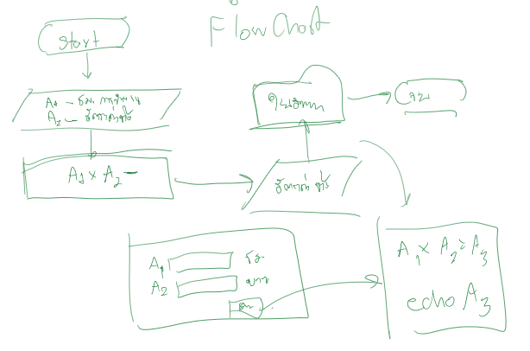

**ภาพ 1** ภาพ Work Flow การทำงานของระบบร้องขอฝึกอบรม

จากภาพที่ 1 เป็นภาพอธิบายกระบวนการทำงานของระบบร้องขอการฝึกอบรมโดยเริ่มต้น

จากการวิเคราะห์กระบวนการทำงานเดิมทำให้ผู้จัดทำงานวิจัยได้วิเคราะห์กระบวนการทำงานของผู้ที่เกี่ยวข้องในระบบ และคุณลักษณะการทำงานของระบบได้ดังภาพต่อไปนี้

Machine generated alternative text:



**ภาพ 2** ภาพ Usecase Diagrem การทำงานของระบบร้องขอฝึกอบรม

จากภาพที่ 2 เป็นภาพ Usecase Diagram โดยระบบได้มีผู้ที่เกี่ยว 3 ส่วนได้แก่ ผู้ดูแลระบบ พนักงาน และผู้บริหาร ประกอบด้วยกิจกรรมได้แก่ UC01 จัดการข้อมูลผู้ใช้ Uc02 จัดการฝ่าย UC03 จัดการไปฝึกอบรม และ.....

***4.2 การออกแบบระบบ***

จากการวิเคราะห์ระบบทางผู้จัดทำงานวิจัยได้มีการการออกแบบระบบดังต่อไปนี้

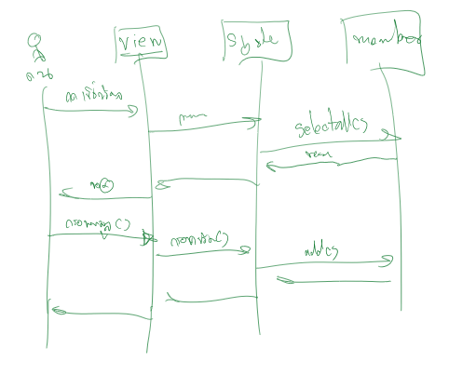

**ภาพ 2** ภาพ Usecase Diagrem การทำงานของระบบร้องขอฝึกอบรม

จากภาพที่.....

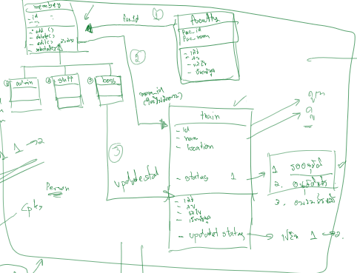

**ภาพ 2** ภาพ Usecase Diagrem การทำงานของระบบร้องขอฝึกอบรม

อธิบายใต้ภาพ

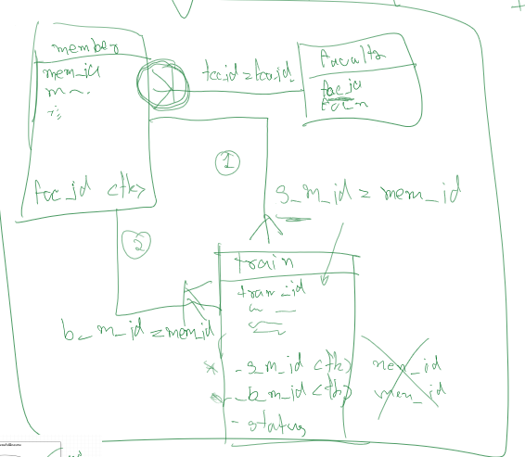

**ภาพ 2** ภาพ Usecase Diagrem การทำงานของระบบร้องขอฝึกอบรม

อธิบาย....

***4.3 การพัฒนาโปรแกรม***

จากการวิเคราะห์และออกแบบระบบทำให้ผู้ดำเนินงานวิจัยได้พัฒนาโปรแกรมระบบร้องขอไปฝึกอบรม แสดงได้ดังภาพ

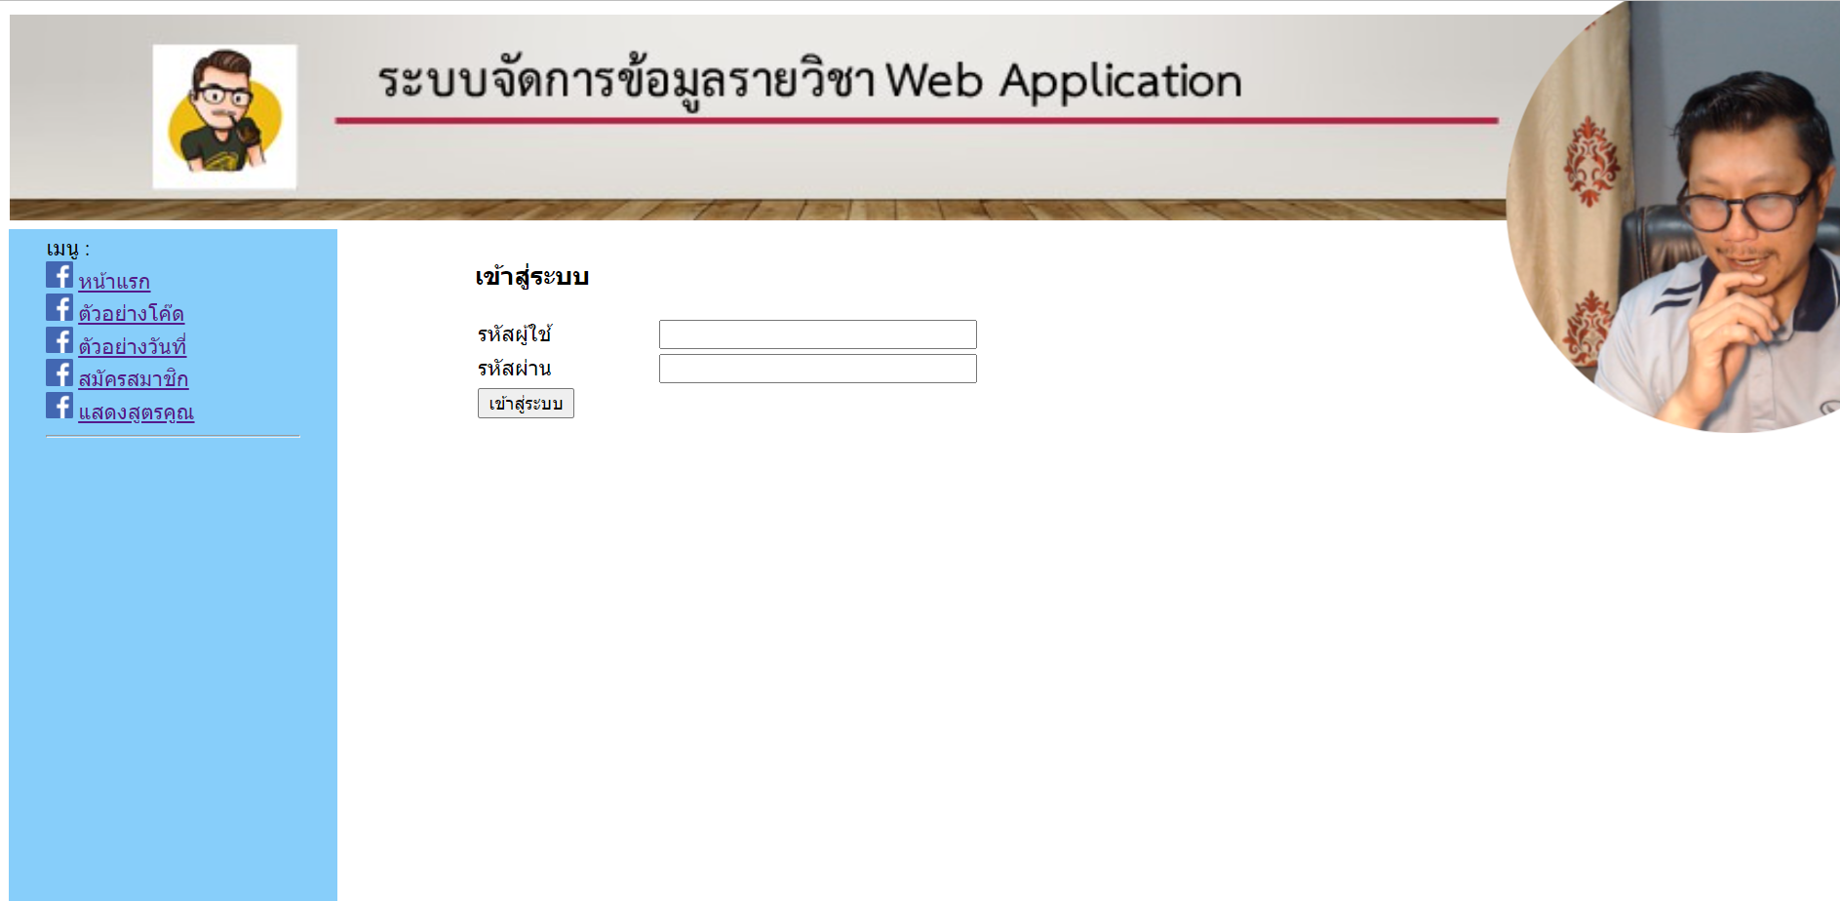

**ภาพ 2** ภาพหน้าแรกของการใช้งานะบบร้องขอไปฝึกอบรม

จากภาพที่ ผู้จัดทำงานวจัยได้พัฒนาระบบ..... โดยมีการทำงานประกอบด้วย......

**5. ผลการดำเนินงานวิจัย**

จากการดำเนินงานวิจัยทางผู้จัดทำงานวิจัยได้พัฒนาระบบร้องขอไปฝึกอบรม แสดงการทำงานดังต่อนี้

***5.1 ผลการดำเนินการพัฒนาระบบร้องขอไปฝึกอบรม***

จากการพัฒนาระบบร้องขอการไปฝึกอบรมทางผู้จัดทำงานวิจัยได้พัฒนาโปรแกรมดังต่อไปนี้



**ภาพ 1** คำบรรยายภาพต้องอยู่ใต้ภาพ

อธิบายใต้ภาพ”””””””””””””””””””””””””””””””””””” ”””””””””””””””””””””

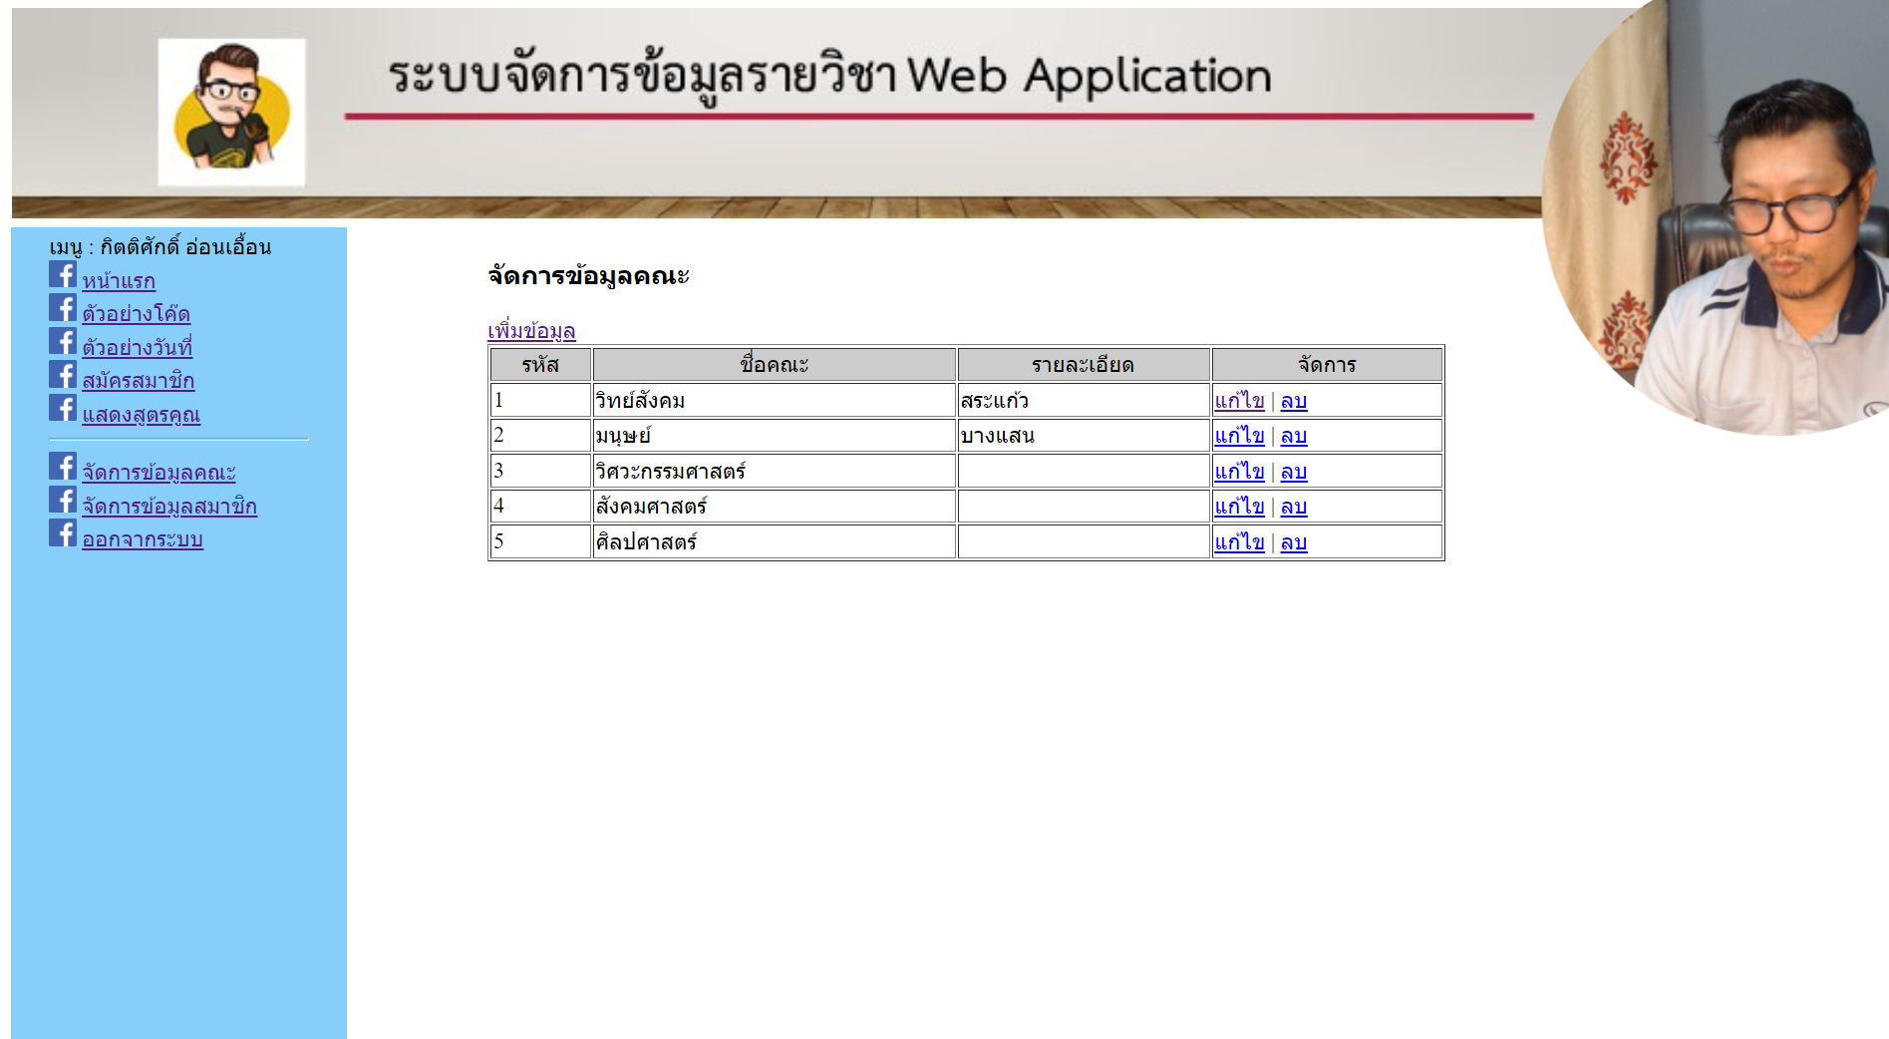

**ภาพ 1** คำบรรยายภาพต้องอยู่ใต้ภาพ

อธิบายใต้ภาพ”””””””””””””””””””””””””””””””””””” ”””””””””””””””””””””

***5.2 การะประเมินประสิทธิภาพของระบบ***

จากการพัฒนาโปรแกรมสามารถประเมินประสิทธิภาพได้ดังนี้

**ตาราง 1** คำบรรยายตารางต้องอยู่เหนือตาราง

|  |  |  |  |  |
| --- | --- | --- | --- | --- |
|  |  |  |  |  |
|  |  |  |  |  |
|  |  |  |  |  |

**6. สรุปผลและข้อเสนอแนะ**

สรุปการทำงานการพัฒนาโปรแกรม

เอกสารอ้างอิงท้ายบทความทุกฉบับจะต้องมีการอ้างอิงในเนื้อหา

**เอกสารอ้างอิง**

[1] พลอยนภัส จึงรุ่งฤทธิ์, นลินนิภา บุญเจริญ, วีณา คงพิษ และจิราภรณ์ ชมยิ้ม. **ระบบการจัดการข้อมูลฝึกอบรมพนักงาน บริษัท โฟมเทค อินเตอร์เนชั่นแนล จ ากัด.** The 8 th Asia Undergraduate Conference on Computing (AUC2

) 2020. กรุงเทพฯ หน้าที่ 1234-1237:   
 สำนักพิมพ์เจริญทัศน์, 2553.

[2] A. B. Green, C. D. Black, and E. F. White, “Article Title,” *Journal*, vol. 100, no. 1, pp. 1-10, Dec. 2000.

[3] C. D. Black, A. B. Green, and E. F. White, *Book Title*, 3rd ed. New York: McGraw-Hill, 2001.

[4] สมชาย สกุลดี. “ชื่อบทความ”. **ชื่อวารสาร** ปีที่, ฉบับที่ (10 กุมภาพันธ์ 2563). หน้า 10-15.

[5] สาธร สุขสบาย. ชื่อเรื่อง XXXXX. [ออนไลน์] 2563. [สืบค้นวันที่ 27 มีนาคม 2563].จาก http://www.kmitl.ac.th